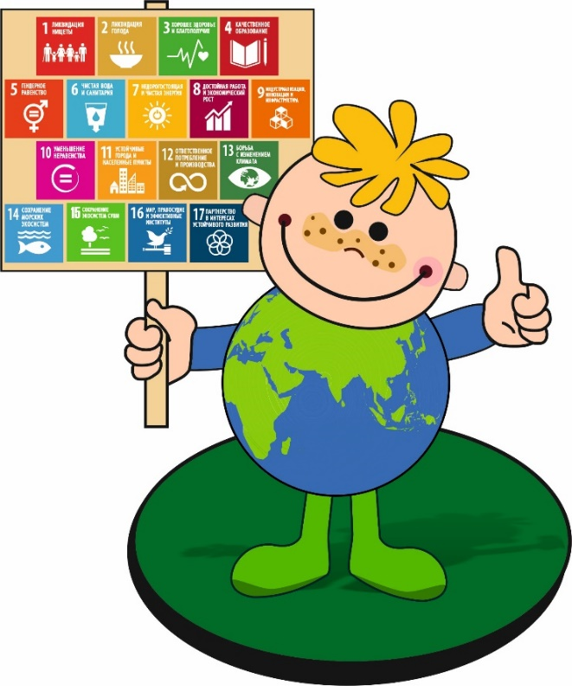**Приветствую Вас, дорогие друзья, меня зовут ЦУРиК… Уже несколько лет я путешествую по странам и континентам с целью знакомства ребят с ЦЕЛЯМИ УСТОЙЧИВОГО РАЗВИТИЯ.**

**Забегая наперед, о моих путешествиях вы можете узнать из социальных сетей по хэштэгу #gimn2volk_ЦУР.**

**И сегодня я рад быть у вас в гостях…**

Дорогие мои новые друзья!!! Мое пребывание в вашем учреждении станет плодотворным. Мы с вами познакомим всех желающих с идеями и ценностями устойчивого развития, проведя разработанный мной ИНТЕРАКТИВНЫЙ ДАЙДЖЕСТ «Цели устойчивого развития для всех».

Это мероприятие будет проведено в разных странах и разных школах, но всех нас объединит интерактивная ПЛАТФОРМА ПУТЕШЕСТВИЙ.

Мне бы очень хотелось увидеть себя на фотографиях, сделанных во время проведения мероприятий в вашем учреждении, направленных на продвижение идей устойчивого развития.

Для создания интерактивной платформы и получения сертификатов Ваши фотографии ждут по адресу [curik.2025.gimn2volk@gmail.com](mailto:curik.2025.gimn2volk@gmail.com) , и на вашем сайте/ в социальных сетях с хэштегом #gimn2volk_ЦУР_2025.

Кто знает, может быть совместная деятельность приведет к созданию и проведению новых и интересных дел и проектов. Так, финалом реализации нашего проекта мы предлагаем проведение 12 декабря 2025 года online мероприятие ЕДИНЫЙ УРОК МИРА, посвященное ценностям МИРА и устойчивого развития, где соберутся наиболее активные участники проекта.

**Ваши материалы (фото и описание) мы ожидаем в период до 01 декабря 2025 года.**

**N.B! Рекомендованный возраст участников – 12-16 лет.**

